МУНИЦИПАЛЬНОЕ БЮДЖЕТНОЕ ОБРАЗОВАТЕЛЬНОЕ УЧРЕЖДЕНИЕ
«ШКОЛА ДЛЯ ДЕТЕЙ С ОГРАНИЧЕННЫМИ ВОЗМОЖНОСТЯМИ ЗДОРОВЬЯ»

Контрольно-измерительные материалы
по «Математическим представлениям»
для обучающихся с умеренной умственной отсталостью
за второе полугодие
ученика 2 класса
Ф.И ученика

дата проведения_____________

- Запиши цифры под диктовку (1,2,3)  - Запиши количество предметов в таблице.  - Реши задачу:  У Светы было 2 кубика, она положила в коробку ещё 1 кубик.  Сколько кубиков стало в коробке?  Решение:  - Ответ. В коробке стало  кубика  - Реши примеры:  - Обведи животное, которое находится слева от ёлки. | Итог работы  ________%  Программный материал усвоен/не усвоен на  уровне.
   |  | 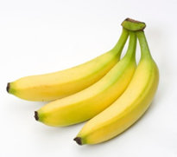
  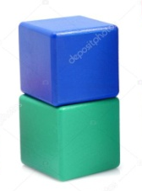 | 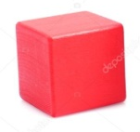
  1+1= | 3-1=
  2+1= | 2-1=
  1+2= | 3-2=
  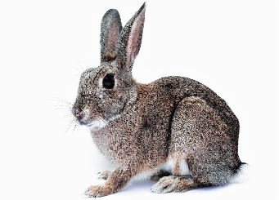 |  | 
  С -
  П -
  С -
  П -
  С -
  П -
  С -
  П -
  С -
  П -
  С -
  П -

